JÍDELNÍČEK od 24.11. - 28.11.2025
PONDĚLÍ:
rohlík s tvarohovou pomaz.s vejci, mléko, mix ovoce, (A: 1,6,7)
polévka celerová, (A: 1,9)
bramborové špalíčky plněné masem, dušené zelí, sirup, (A: 1)
chléb českolipský se sýrovou pomaz.se sušenými rajčaty, čaj s citr. (A: 1,6,7)
ÚTERÝ:
chléb s bavorskou pomaz.(str.sýr,kečup,pomaz.máslo), mléko, mix ovoce, (A: 1,6,7)
polévka vývar s masovými nočky, (A: 1,3,9)
vepřové na paprice, dušené rýže, nápoj50%ovoce, (A: 1,7)
bílý jogurt s cornflakes, jahodový čaj. (A: 1,7)
STŘEDA:
selský rohlík s česnekovou pomaz.s ořechy, kakao, mix ovoce, (A: 1,6,7)
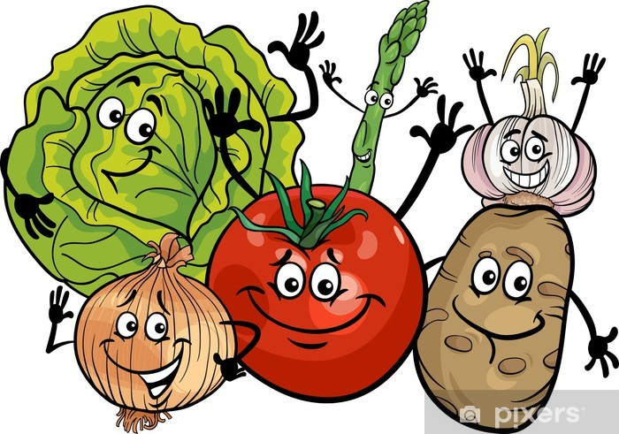
polévka hrstková, (A: 1)
masový karbanátek, vař.brambor, minerálka, (A: 1,3,7)
chléb s pomaz.z lučiny s kapií, čaj s citr.. (A: 1,6,7)
ČTVRTEK:

chléb s liptovskou pomaz., mléko, mix ovoce, (A: 1,6,7)
polévka rýžová s hráškem, (A: )
hovězí štěpánská pečeně, těstoviny, citr.sirup, (A: 1,3)
chléb s máslem s jahodovým džemem, šípkový čaj.(A: 1,6,7)
PÁTEK:
chléb slunečnicový se švédskou pomaz., bílá káva, mix ovoce, (A: 1,4,6,7)
polévka selská, (A: 1,9) provozní:Renata Mrázková
zeleninový kuskus s kuřecím masem, červená řepa, (A: 1,9) kuchařka:Jana Pialová
chléb se šunkovou pomaz., čaj s citr.(A: 1,6,7)
Změna jídelníčku vyhrazena!

Děti mají v nabídce: jablka, banány, hroznové víno, kiwi,,hrušky ,švestky a
zeleninu: rajčata, okurky, zelí ,kedlubny ,mrkev, papriku a ředkvičky.

